**NOVEMBRE AL TEATRO FILODRAMMATICI DI MILANO**

**Sarà un mese ricco di appuntamenti quello che si sta per aprire al teatro Filodrammatici di Milano.**

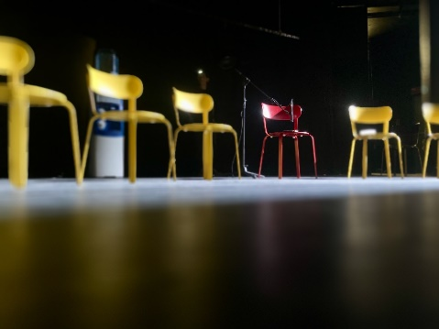**Fino a domenica 5 novembre, prosegue** ***L’Amleto di nessuno (Hamlet of no one)* di Nassim Soleimanpour, un progetto Amadio/Fornasari, in prima assoluta per l’Italia.**

Il drammaturgo iraniano ha adattato, in collaborazione con Bruno Fornasari e in esclusiva per il Teatro Filodrammatici, questo lavoro (basato su *Blind Hamlet*, commissionato da *Actors Touring Company*), partecipando ad un progetto originale con Bruno Fornasari e Tommaso Amadio, direttori artistici del Filodrammatici.

Lo spettacolo non presenta alcun attore sul palcoscenico; gli unici interpreti sono un registratore e il pubblico dello spettacolo, che dovrà scoprire cosa sia realtà e cosa finzione, in un continuo gioco con il destino - tra essere e non essere.

Ne *L’Amleto di nessuno (Hamlet of no one)*, un autore affronta la lenta perdita della vista, la paura di non poter più vedere il mondo e il fatto di non riuscire a scrivere in tempo un adattamento di Amleto che gli è stato commissionato. Ma con la tragedia della cecità che incombe, invece di cedere allo sconforto, sceglie di giocare con il caso, col destino e con il pubblico.

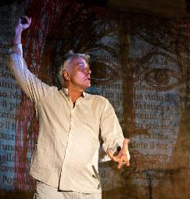**Dal 7 al 12 novembre, il palco del teatro milanese accoglie una produzione** di **Teatro del Loto**, **Teatrimolisani.**

Si tratta di ***Figli di Abramo. Un patriarca, due figli, tre fedi e un attore* di Svein Tindberg**, un viaggio, con musica dal vivo, di un attore che da Gerusalemme si mette alla ricerca dell’Abramo perduto.

Arricchendolo di esperienze personali, Stefano Sabelli fa di *Figli di Abramo* di Svein Tindberg (Blockbuster di Teatro di narrazione in Norvegia) un racconto colto, divertente, più intimo, seducente e mediterraneo dell’originale.

Affabulazione, ironia, riferimenti all’attualità sono le chiavi per far rivivere storia, mito e leggenda del primo credente monoteista dell’umanità: da 4 millenni riferimento di fede per miliardi di persone sulla Terra.

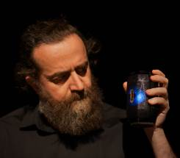**Dal 24 al 26 novembre 2023, la Fondazione Teatro Metastasio porta a Milano** ***Alexo* di e con Claudio Morici,** ospite fisso nelle passate edizioni del programma *Propaganda Live*.

*Alexo*, versione spuria - italo-cinese, romana di Torpignattara - del più noto assistente vocale è freddo di fronte alle richieste del suo proprietario Claudio, ma si attiverà improvvisamente per conquistare, per conto del suo padrone, il cuore di una ragazza.

Tutto sembra andare per il meglio, se non fosse che Claudio si comporta in modo egoista e Alexo non si farà problemi a rubargli la fidanzata.

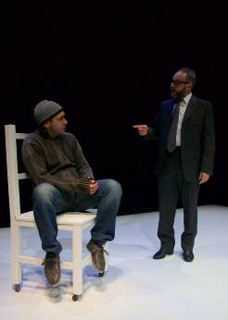**Dal 28 novembre al 3 dicembre 2023, *A number* di Caryl Churchill, una produzione del Teatro Libero di Palermo**, affronta il tema del rapporto tra padre e figlio in una società contemporanea, dove la perfezione e l’adeguatezza sono diventati i nuovi dogmi da onorare, che s’incrocia con quello della clonazione, della sperimentazione genetica, in cui l’uomo vuole sostituirsi a Dio e creare i propri figli perfetti.

Una pièce che mette davanti a un fatto compiuto: un padre e una serie di figli. Una riflessione sul valore della vita umana nella sua unicità, nella irripetibilità di ciascun uomo.

Milano, ottobre 2023

**Teatro Filodrammatici Milano** (piazza Paolo Ferrari 6, angolo via Filodrammatici)

**Orario spettacoli:**

Ma, gi, ve, sa, ore 20.30; me, ore 19.30; do, ore 16.00

**Informazioni**:

T + 39.02.36727550; [biglietteria@teatrofilodrammatici.eu](mailto:biglietteria@teatrofilodrammatici.eu)

**Sito internet:**

[www.teatrofilodrammatici.eu](http://www.teatrofilodrammatici.eu)

**Social**

facebook.com/teatrofilodrammaticimilano

instagram.com/teatrofilodrammaticimilano

**Ufficio stampa**

**CLP Relazioni Pubbliche**

Anna Defrancesco, T + 39.02 36755700; M +39 349 6107625

[anna.defrancesco@clp1968.it](mailto:anna.defrancesco@clp1968.it); [stampa@teatrofilodrammatici.eu](mailto:stampa@teatrofilodrammatici.eu)

[www.clp1968.it](http://www.clp1968.it)

***L’AMLETO DI NESSUNO (HAMLET OF NO ONE)***

**fino al 5 novembre**

un progetto **Amadio/Fornasari**

di **Nassim Soleimanpour**

traduzione e regia **Bruno Fornasari**

Produzione **Teatro Filodrammatici**

***FIGLI DI ABRAMO***

**dal 7 al 12 novembre**

di **Svein Tindberg**

traduzione e regia **Gianluca Iumiento**

adattamento **Stefano Sabelli**

musiche dal vivo **Giuseppe Moffa**, **Manuel Petti**, **Marco Molino**

proiezioni e immagini **Kezia Terracciano**

luci **Pietro Sperduti**

direzione tecnica e organizzazione **Eva Sabelli**

produzione **Teatro del Loto**, **Teatrimolisani**

***ALEXO***

**dal 24 al 26 novembre**

di e con **Claudio Morici**

produzione **Fondazione Teatro Metastasio**

**A NUMBER**

**dal 28 novembre al 3 dicembre**

di **Caryl Churchill**

traduzione **Monica Capuani**

progetto e regia **Luca Mazzone**

con **Giuseppe Pestillo** e **Massimo Rigo**

costumi **Lia Chiappara**

luci **Fiorenza Dado** e **Michele Ambrose**

produzione **Teatro Libero Palermo**